**Recensione dell'album: “Moosehorn Algoreaper “di Paul Pedana**

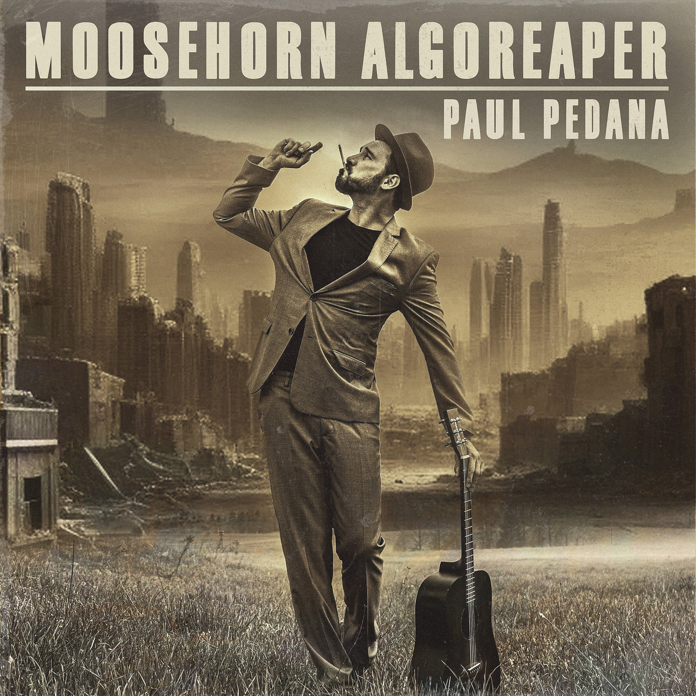

**Moosehorn Algoreaper** è un'opera monumentale che segna un'evoluzione profonda nel suo percorso artistico. Questo album contenente 18 tracce, più di 67 minuti di viaggio sonoro, non è semplicemente una raccolta di canzoni; è un arazzo narrativo che esplora la psiche umana, le dinamiche sociali e le riflessioni esistenziali attraverso storie originali inventate dallo stesso Pedana. Il cantautore dimostra una versatilità straordinaria, realizzando un lavoro che spazia attraverso una moltitudine di generi musicali e cambiamenti stilistici, rendendo questo album unico e indimenticabile.

Uno degli aspetti più sorprendenti dell'album è il cambio stilistico vocale radicale di Pedana. Questo cambiamento di registro vocale conferisce una profondità ulteriore alle narrazioni dell'album, dando a ogni traccia una personalità distintiva. Le storie narrate in modo così intenso si intrecciano con una gamma di stili musicali che attraversano il rock, il blues, il jazz e il folk, senza mai perdere coesione o forza espressiva.

L'album si apre con "One Note One Word", che imposta il tono con una singolare dichiarazione di "Freedom!" Questo grido potente accenna ai temi della liberazione personale e sociale, che Pedana esplora attraverso le sue narrazioni eclettiche. Uno dei brani più incisivi è "Champagne", dove, accompagnato dalla leggenda del blues Dan Patlansky, critica superficialità e avidità con un sarcasmo pungente. Pedana smaschera le pretese dell'alta società, mostrando come la vanità corroda le autentiche connessioni umane.

"Bark To The Beavers" è un'altra traccia memorabile, caratterizzata da una narrazione surreale in cui un personaggio eccentrico borbotta la frase “Darò della corteccia ai castori”. La natura assurda e enigmatica del brano invita a diverse interpretazioni, dall’ambientalismo alla follia, dimostrando la capacità di Pedana di mescolare elementi giocosi con profonde riflessioni.



La varietà stilistica dell'album raggiunge l'apice in brani come "The Ghost In The Mist", una ballata struggente che racconta la vita di un senzatetto solitario, trascurato dalla società, e in "The Right Swing", un monologo accompagnato da un tappeto sonoro astratto che denuncia la perdita dell'individualità nell'era digitale. Questa critica alla società moderna, in cui le persone diventano schiave degli algoritmi e sacrificano la propria unicità per conformarsi, rende la traccia particolarmente attuale.

Una delle caratteristiche distintive dell'album è l'uso del rarissimo slang americano usato nei primi del 900, che Pedana ha studiato per mesi allo scopo di dare un tocco unico ai testi di diverse tracce. In particolare, nel brano "My Old Friend", ispirato alle tradizioni del folk e del delta blues in chiave astratta, Pedana riesce a trasportare l'ascoltatore in un'epoca diversa, attraverso una melodia nostalgica e testi che riecheggiano lo spirito dei primi maestri del blues. L'artista non si limita a rielaborare i generi, ma li reinventa, mantenendo l'integrità stilistica e culturale, aggiungendo allo stesso tempo un livello di autenticità che raramente si trova nella musica contemporanea.

Pedana non solo spazia attraverso un'ampia gamma di influenze musicali, che vanno da Captain Beefheart, Tom Waits, Frank Zappa, Bruce Springsteen e Bob Dylan, fino ai maestri del blues del Mississippi, ma utilizza anche strumenti complessi, talvolta artigianali, come la sua assurda "ciotola di metallo con pomodoro", microfonata in uno scantinato ed usata come una sorta di timpano improvvisato per le parti percussive. Registrato in spazi non convenzionali, come campi aperti e garage di falegnami, l'album riflette l'inventiva e l'originalità di Pedana non solo nel suono, ma anche nell’ambiente in cui la musica viene creata.

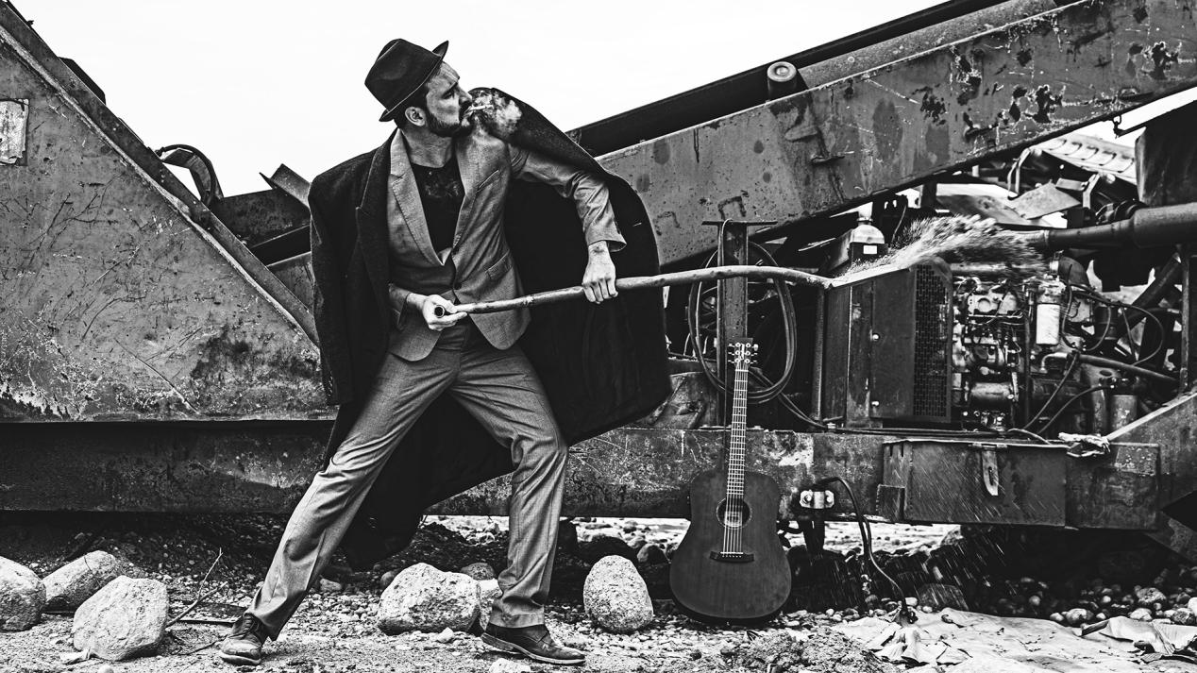

**Conclusione**

**Moosehorn Algoreaper** rappresenta un passo significativo avanti per Paul Pedana, mettendo in evidenza la sua crescita come artista di profonda risonanza intellettuale ed emotiva. Le sue narrazioni complesse e ricche di linguaggio evocativo, insieme a una gamma stilistica che passa dal rock al blues, dal jazz al folk, dai monologhi sonori astratti alle ballad d'amore, lo collocano tra i grandi narratori della musica contemporanea internazionale. La produzione, curata da Pedana insieme alla partner Virga Siksniute, regista del cortometraggio “For the few, not for the many” e direttrice della fotografia del progetto, esalta la purezza delle sue storie senza aggiungere inutili abbellimenti, permettendo al cuore emozionale e narrativo dell'album di brillare. L’esplorazione di temi senza tempo come l'amore, la perdita, la critica sociale e le riflessioni esistenziali, unita all'uso dello slang americano degli anni '30, rende quest'album un'opera unica e storicamente rilevante per gli amanti della musica d’autore di alto livello. Pedana si conferma così come uno degli artisti più importanti ma anche sottovalutati del nostro tempo, destinato a lasciare un'impronta indelebile nella storia della musica.